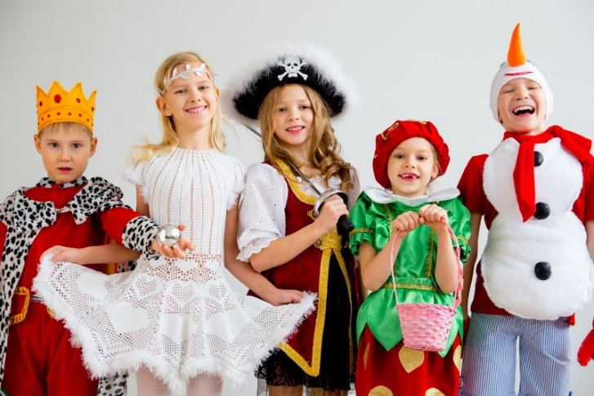 | DJEČACI  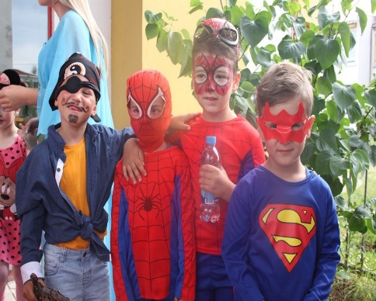 | DJEVOJČICE  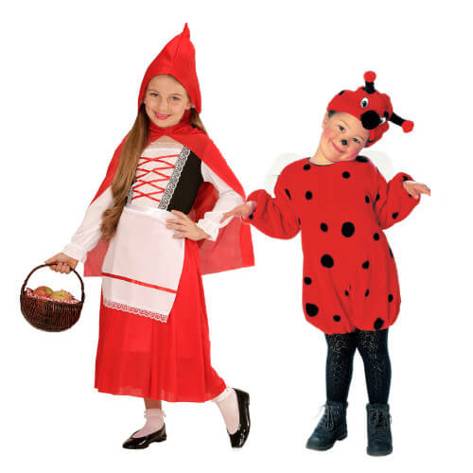
Ukupan broj učesnika

Nemaskirani

Maskirani

Kupljene maske

Pravljene maske

Grupne maske

Pojedinačne maske

Maske junaci crtanih filmova

Maske junaci iz priča

Maske zanimanja

Maske životinje

Maske biljke

Maske godišnja doba

Maske ostalih tematika

